Pressmeddelande: måndag den 8 september 2014 LADYBIRD/NAXOS

Björn Johansson aktuell med albumet och singeln ”Vargtimme”!

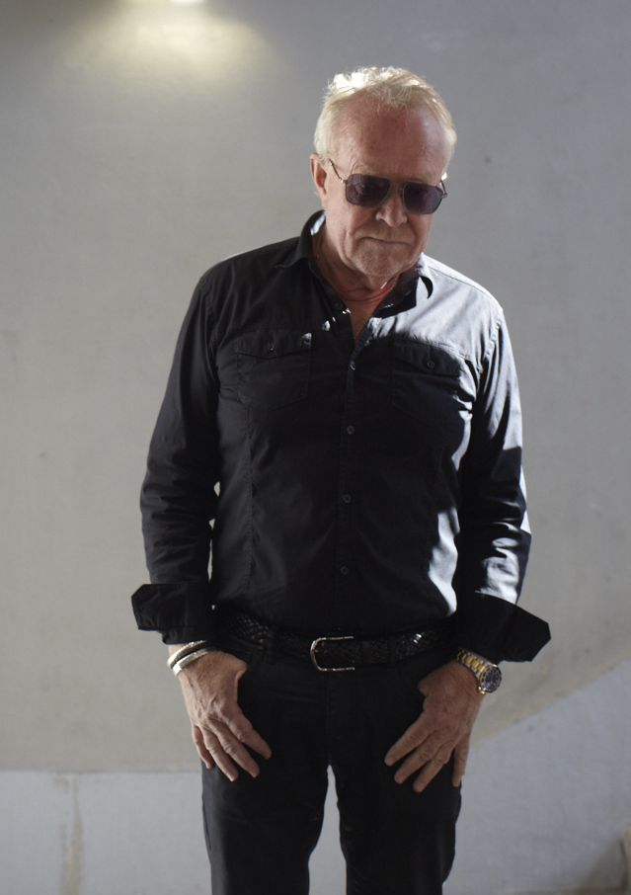

I sommar har Björn Johansson flitigt turnérat runt om i hela landet med albumet ”Vargtimme” tillsammans med artister som: CajsaStina Åkerström, Elin Lanto och Anders Widmark. Björn Johansson´s senaste album ”Vargtimme” släpptes hösten 2013 och efter sommarens bejublade turné släpps nu singeln tagen från albumet med samma titel ”Vargtimme” -en duett tillsammans med Nina Eng.

Björn Johansson är en rutinerad artist med ett dussintal plattor bakom sig. Mest bekant är han som vissångare och då inte minst som uttolkare av Olle Adolphsons låtar. Men i och med Vargtimme har han tagit ett nytt steg i sin karriär.

Redan under 1960-talet började Björn Johansson sin musikaliska karriär tillsammans med trubadurerna Fred Åkerström, John Ulf Andersson, Cornelis Vreeswijk, Gösta ’Skepparn’ Cervin, Torgny T Björk och många andra. På den tiden var det ”Den Gamla Tiden”, ”Kaos”, ”Vispråmen Storken”, ”Mosebacke” och ”Den Gyldene Freden” i Stockholm som var de mest välbesökta visställena. Björn är medlem av sällskapet ”Visans Vänner” i Stockholm och medlem i Evert Taube-sällskapet där han var en av artisterna som inför 12 000 personer uppträdde vid Evert Taubes 100-årsjubileum som firades i Globen. Björn även känd som affärsmannen ”Skrotis” och som artisten Björn Johansson. Höst och vintern 2015 väntar ny turné (datum t.b.a)!

Albumet ”Vargtimme” innehåller en blandning av nyskriven musik och covers på klassiker och släpptes hösten 2013. Medverkande förutom Björn Johansson är Anders Widmark som bidragit med flera av de nyskrivna låtarna. Resterande är signerade Mikael Wiehe, Gösta Kullenberg och avslutas med Lill Lindfors "Du är den ende" som ett riktigt örhänge.

Ytterligare info och turnédatum via: www.björnjohansson.se
Lyssna via Spotify: https://play.spotify.com/album/464yYzn4ExXKi5YvNK63ng?play=true&utm_source=open.spotify.com&utm_medium=open

Pressbilder, info och downloads via: www.werecki.com

LADYBIRD/NAXOS - september 2014

Kontakt: Rickard werecki Lycknert tfn:0707-178008 pr@werecki.com
Werecki promotion company - www.werecki.com

werecki promotion company

